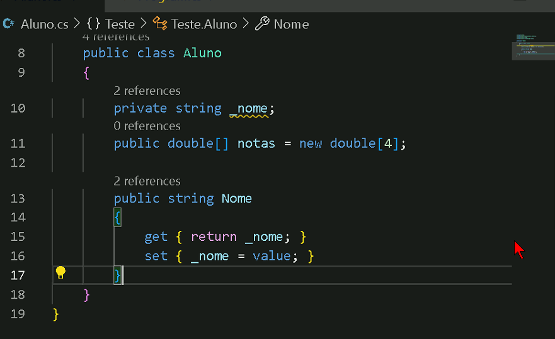

Sintaxe classe com encapsulamento.